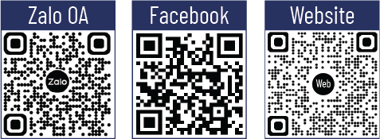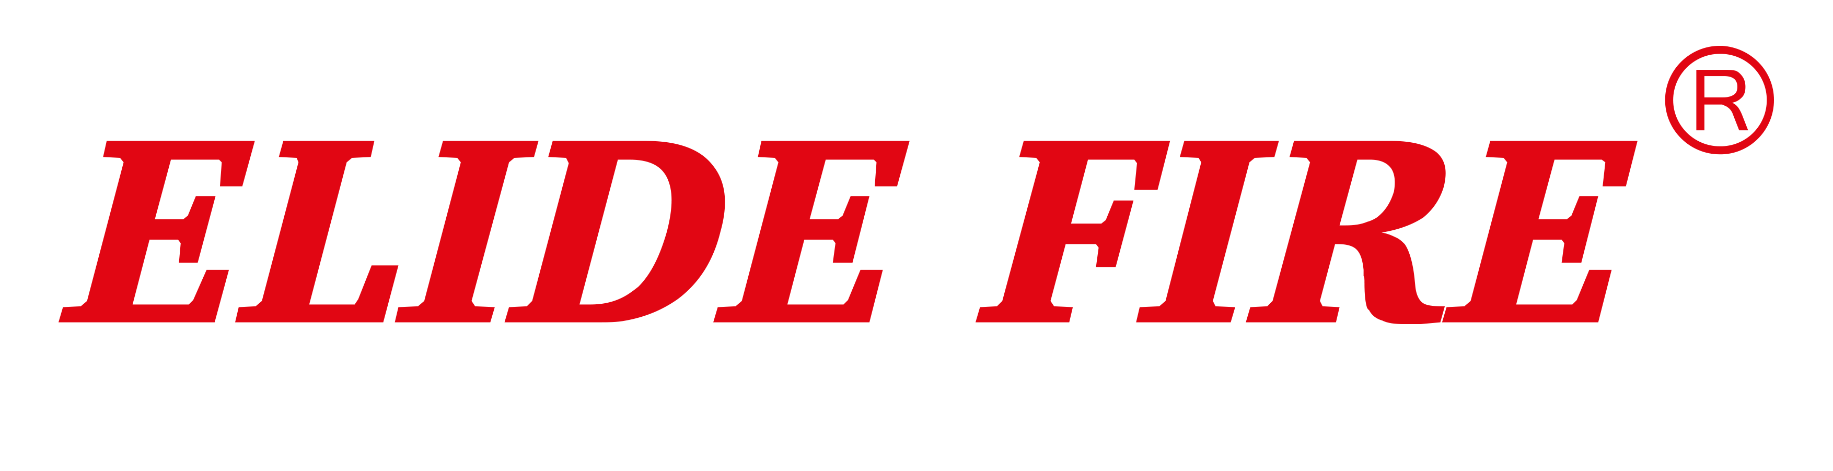

BẢNG BÁO GIÁ
Từ | : Công ty CP Kỹ Thuật Môi Trường Tinh Tuệ | Kính gửi | : {d.ten_cong_ty}
Phòng/Ban | : Kinh Doanh | Phòng/Ban | : {d.ten_phong_ban}
Người liên hệ | : Huỳnh Công Hữu | Người liên hệ | : {d.ten_nguoi_lien_he}
Email | : info@elidefire.com.vn | Email | : {d.email_khach_hang}
Tel. | : 0941 353 030 | Tel | : {d.sdt_khach_hang}
Đồng gửi C/c | : | Fax | :
Ref. | : | Số trang | : 4/4
Rev. | : {d.phien_ban} | Ngày | : {d.ngay_bao_gia}
Số báo giá | : {d.so_bao_gia} | Dự án | : {d.ten_du_an}
Tham khảo □ Gấp □ Trả lời □ Xác nhận □
Kính gửi:
Công ty Cổ phần Kỹ Thuật Môi Trường TINH TUỆ rất vui lòng được gửi đến Quý Công ty bảng chào giá tốt nhất cho sản phẩm bóng chữa cháy tự động Elide Fire-Thái Lan.

THƯƠNG HIỆU:
- Được sản xuất và đăng ký thương hiệu bởi : Elide Fire Ball Pro Co,.Ltd
- Sản xuất tại Thái Lan

NHẬN DIỆN HÌNH ẢNH THƯƠNG HIỆU
Thông tin in trên sản phẩm | Hình ảnh sản phẩm
- Có Logo đã đăng ký bản quyền Elide Fire ®  - Mã QR Code check hàng chính hãng từ Elide Fire  - Số lô sản xuất, model, ngày sản xuất và hạn sử dụng  - Hướng dẫn sử dụng sản phẩm theo lớp lửa A,B,C,F  - Tiêu chuẩn chất lượng sản phẩm  - Thông số kỹ thuật sản phẩm | 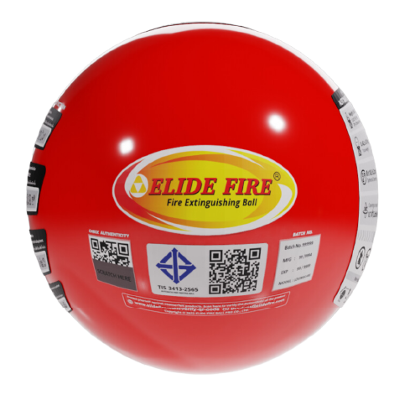

CHỨNG NHẬN VÀ GIẢI THƯỞNG QUỐC TẾ:
- Huy chương vàng giải thưởng sáng tạo xuất sắc nhất tại Eureka Châu Âu.
- Huy chương đồng giải thưởng thiên tài nhật bản.
- Huy chương vàng giải thưởng WIPO.
- Huy chương vàng giải thưởng KIPA Hàn Quốc.
- Huy chương vàng của cơ quan khoa học và đổi mới Liên Bang Nga.
- Huy chương vàng Liên bang và hội đồng nghiên cứu Thái Lan.
- Giải thưởng của phòng thương mại công nghiệp tại Cuộc thi Lépine 2018.
- Huy chương vàng từ hội nghị thiên tài thế giới tại TOKYO.
- Cúp giải thưởng TOKYO.
- V.v…
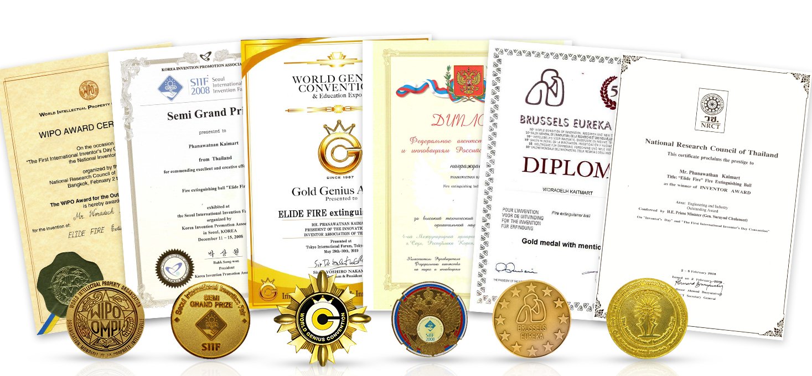

CHỨNG NHẬN ĐỘC QUYỀN SẢN PHẨM BỞI:
- Cục sở hữu trí tuệ Việt Nam. Số 298048
- WIPO PCT International Patent No. WO2008 / 150265.
- European patent n° EP 2160233
- Thai Patent No. 18966.
- Eurasian Patent No. 200802044.
- Turkish Patent No. TR2008 09279Y.
- US Patent No. US 6796382 at the Trademark Office.
- Chinese Invention Patent No. ZL 02829433.5
- World Intellectual Property Organization (WIPO) No. PCT / US / 2002/025158.
- V.v…
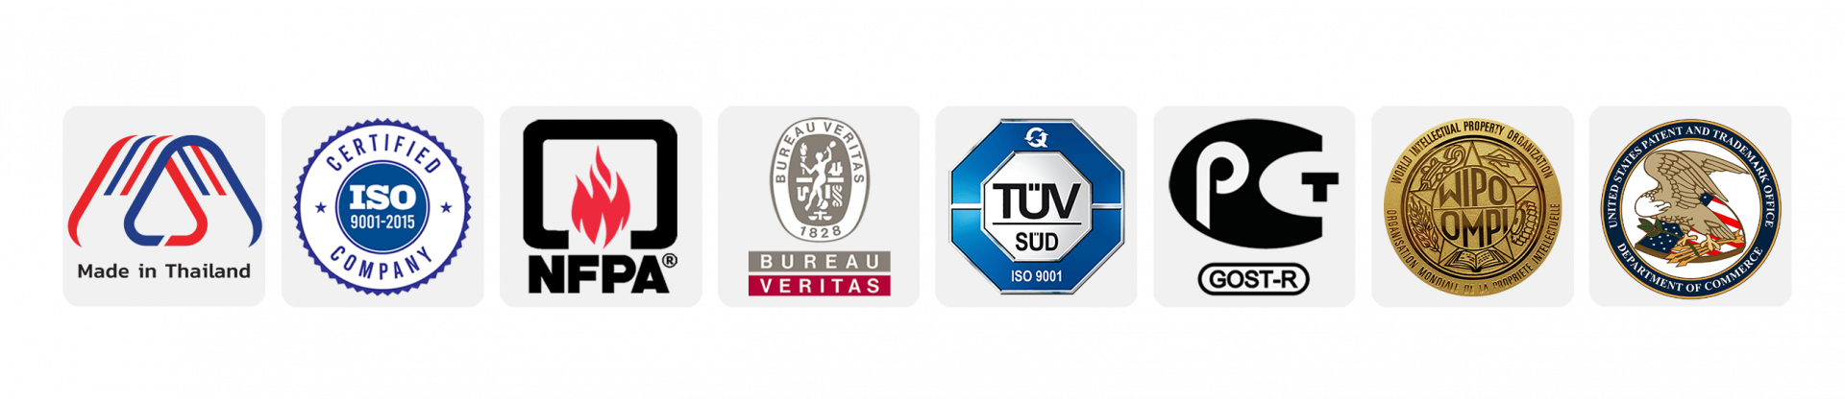
CÁC TIÊU CHUẨN CHỮA CHÁY MÀ ELIDE FIRE ĐẠT ĐƯỢC:
- Model: TECHIDEAS Lớp lửa: 2A 5B 1C 2F
- Model: LONGVING CARE Lớp lửa: 1A 2B 1C 1F
Chú thích:
- Lớp A (bắt nguồn từ gỗ, vải, giấy và nhựa…)
- Lớp B (bắt nguồn từ các loại chất lỏng, khí, dầu dễ cháy v.v..)
- Lớp C (bắt nguồn từ các thiết bị điện gây ra…)
- Lớp F (bắt nguồn từ những đám cháy lan rộng, nhanh chóng đạt đến nhiệt độ cao)

THÔNG TIN CHUNG CỦA SẢN PHẨM:
- Sản phẩm được Kiểm tra thử nghiệm bởi Cơ quan có Chức năng tại Việt Nam và;
- Đạt “Kiểm tra nhà nước về chất lượng hàng hoá nhập khẩu” được cấp bởi Cục khoa học, chiến lược và lịch sử Công An (gọi tắt là V04 - thuộc Bộ Công An).
- Các Giấy chứng nhận trên được cấp từng lần (không phải một lần) theo từng Hợp đồng nhập khẩu và được đã được thông quan.
- Thời gian kích hoạt: 3 - 30 giây.
- Nhiệt độ tự động kích hoạt: ≥ 280⁰C
- Độ ồn sau khi bóng kích hoạt: ≤ 120dB
- Độ ẩm lắp đặt và bảo quản: < 70%(RH) ± 10% (RH)
- Nhiệt độ lắp đặt khuyến nghị: - 40⁰C đến 85⁰C
- Tuổi thọ: 5 Năm
- Bảo hành chính hãng : 2 Năm
THÔNG TIN CHI TIẾT:
STT | MÔ TẢ HÀNG HÓA | SỐ LƯỢNG | ĐƠN GIÁ  [VND] | THÀNH TIỀN  [VND]
01 | BÓNG CHỮA CHÁY TỰ ĐỘNG  Xuất xứ: Elide Fire – Thái Lan  Model: TECHIDEAS  Ứng dụng: Kho chứa hàng, nhà xưởng, nhà máy sản xuất, tủ điện công nghiệp,...  Đặc tính kỹ thuật:  - Lớp lửa: 2A 5B 1C 2F  - Khối lượng bột chữa cháy: 1.3kg ± 0.1kg  - Tổng khối lượng: 1.4kg ± 0.1 kg  - Đường kính: 15.5 cm (6 inch)  - Thể tích bao phủ khi bóng nổ: 2.5 m3  - Phụ kiện đi kèm: Hướng dẫn sử dụng,Giá đỡ, Ốc vít cố định | {d.so_luong_01} | {d.gia_sp_01} | {d.thanh_tien_01}
02 | BÓNG CHỮA CHÁY TỰ ĐỘNG  Xuất xứ: Elide Fire – Thái Lan  Model: LOVINGCARE  Ứng dụng: Nhà ở, văn phòng, tủ điện dân dụng,…  Đặc tính kỹ thuật:  - Lớp lửa: 1A 2B 1C 1F  - Khối lượng bột chữa cháy: 0.4kg ± 0.01 kg  - Tổng khối lượng: 0.42kg ± 0.01 kg  - Đường kính: 10.5 cm (4 inch)  - Thể tích bao phủ khi bóng nổ: 0.7 m³  - Phụ kiện đi kèm: Hướng dẫn sử dụng, Giá đỡ, Ốc cố định | {d.so_luong_02} | {d.gia_sp_02} | {d.thanh_tien_02}
TỔNG ĐƠN HÀNG BAO GỒM VAT |  |  |  | {d.tong_thanh_tien}

KHUYẾN CÁO SỬ DỤNG:
- Không lắp đặt sản phẩm tại các khu vực bị mưa ướt hoặc tiếp xúc trực tiếp với ánh nắng mặt trời
(Khuyến cáo: sản phẩm chỉ nên sử dụng để lắp đặt trong nhà).
- Đối với đám chạy loại B (đám cháy do xăng, dầu, sơn,…), sản phẩm nên được lắp đặt để kích hoạt tự động khi xảy ra cháy. Không chủ động ném sản phẩm trực tiếp vào đám cháy loại B.
- Không sử dụng sản phẩm để làm đồ chơi cho trẻ em.
- Nếu bóng bị nứt hoặc rò rỉ bột chữa cháy. Hiệu quả chữa cháy của sản phẩm sẽ bị giảm.
- Sản phẩm không phù hợp để sử dụng kết hợp với máy bay không người lái.
- Không sử dụng sản phẩm để chữa cháy rừng.

- PHƯƠNG THỨC THANH TOÁN:
- Giá trên đã bao gồm thuế VAT.
- Đồng tiền thanh toán: Bằng tiền Đồng Việt Nam.
- Phương thức thanh toán: Thanh toán 100% trước khi giao hàng.
Công Ty Cổ Phần Kỹ Thuật Môi Trường Tinh Tuệ
STK: 0421000417751
Ngân hàng TMCP Ngoại Thương Việt Nam (VCB) – CN Hùng Vương – TP.HCM
- THỜI GIAN & ĐỊA ĐIỂM GIAO HÀNG:
- Thời gian giao hàng: Hàng có sẵn
- Địa điểm giao hàng: Giao hàng toàn quốc, Miễn phí vận chuyển.
- BẢO HÀNH: Sản phẩm được bảo hành trong thời gian 2 năm tính từ ngày giao.
- Kèm theo: Bản copy Chứng chỉ xuất xứ (Certificate of origin - CO)
- HIỆU LỰC BÁO GIÁ: Chào giá có hiệu lực trong vòng 30 ngày kể từ ngày phát hành.
Trân trọng.
CÔNG TY CỔ PHẦN KỸ THUẬT MÔI TRƯỜNG TINH TUỆ

